Администрация Свердловского района
в городе Красноярске информирует:
Указанные транспортные средства необходимо добровольно переместить в 30-дневный срок с момента опубликования, в рамках постановления от 19.04.2024 № 354 "Об утверждении Положения о порядке выявления, перемещения, временного хранения и утилизации брошенных, в том числе разукомплектованных транспортных средств на территории г. Красноярска"
№  п/п | Адрес размещения  транспортного средства | Регистрационные данные транспортного средства | Фотоизображение транспортного средства
1 | ул. Судостроительная, 27 «А» | транспортное средство марки «Nissan Primera», государственный регистрационный знак отсутствует, цвет серебристый | 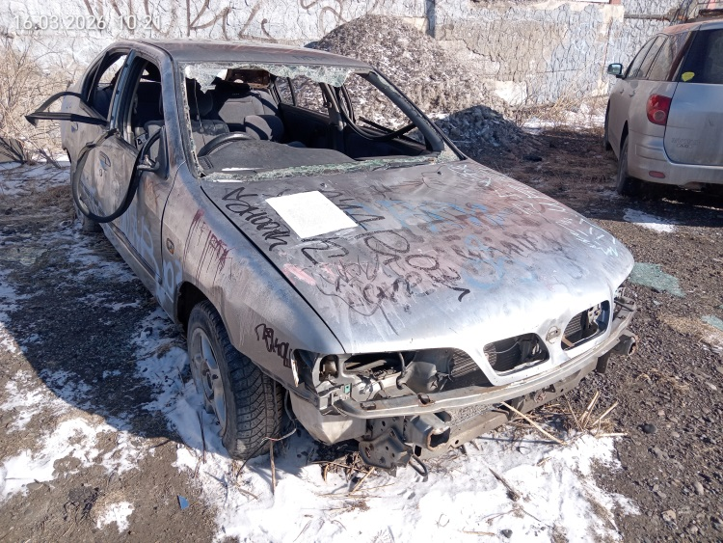
2 | ул. Свердловская, 13 «В» | транспортное средство марки «Hyundai Sonata», государственный регистрационный знак К170РО/124, цвет серый | 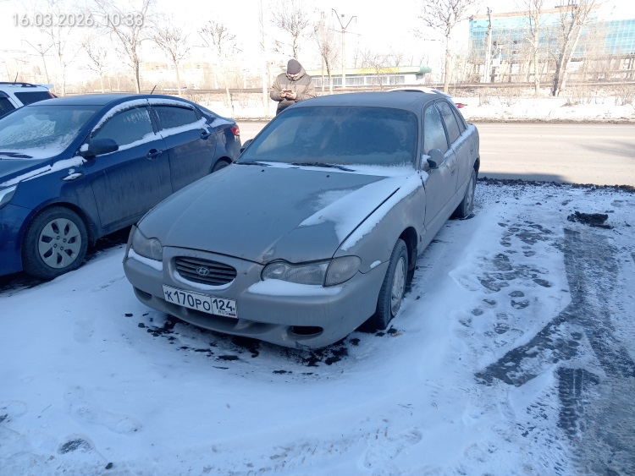
3 | ул. Парашютная, 74 «А» | транспортное средство марки «Daewoo Nexia», государственный регистрационный знак Е238НУ/124, цвет серебристый | 